Epilepsiföreningen i Västerbottens län
Medlemsbrev november-december 2014

Hej alla medlemmar! Eftersom det inte kommit mycket till snö ännu och relativt nyligt varit Halloween, så kändes bilden passande. Oavsett om ni klädde ut er eller inte, så hoppas jag att ni hade en trevlig helg. Hemma hos oss ”spökade vi ut oss” och sminkade oss, det var ju roligt tills hunden ställde sig vid dörren och ville ut. Det var ju inte mer än att klä på sig fort och gå. Hundvännerna fick sig ett gott skratt i alla fall.
Vi har jobbat på med olika förenings/medlemsfrågor och kommande aktiviteter. Några medlemsfrågor som vi har lyft vidare och fått svar på, kan du läsa mer om i brevet. Vi skickar även med inbjudan till julfesten i detta medlemsbrev. Det är ju inte så länge kvar om man tänker efter. Varmt välkommen till den!
Nedan kommer en presentation av vår hemsideansvarige Benny Öberg.
/ Ordförande Sandra Sjömark

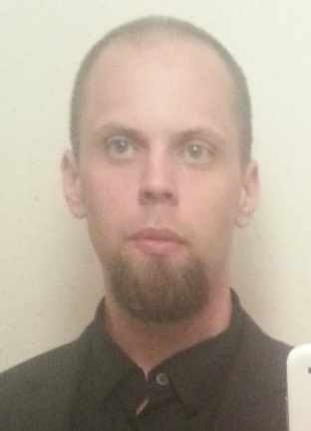
Mitt namn är Benny Öberg, är 35 år och jobbar som IT-tekniker till vardags på Tarkett i Umeå. Stort teknikintresse även på fritiden, så när jag fick frågan om att vara hemsideansvarig för Epilepsiföreningen i Västerbotten tackade jag givetvis ja, både för att hjälpa till och även för att vidga mina egna kunskaper på köpet. Det har varit ett skoj och stimulerande arbete med den så jag hoppas många kommer att hitta till eller tillbaka till den! Jag gick med i föreningen för att en av mina vänner och arbetskamrater lever med epilepsi och jag ville gärna få lite mer kunskap om sjukdomen och hur man själv kan påverka och hjälpa, och även göra fler medvetna om vad det är och hur man kan bidra till en ökad medvetenhet om den.
Aktiviteter som varit:
Den 7 maj anordnades en informationsträff om Epilepsi och VNS (vagusnervstimulator). Detta anordnades tillsammans med Västerbottens läns landsting, Björkgårdsstiftelsen, Epilepsiföreningen i Västerbottens län och Cyberonics. Epilepsiföreningen från Norrbottens län var även de inbjudna, och det kom två medlemmar från Norrbotten, vilket alltid är lika trevligt.
Vi startade med att äta lunch tillsammans. Detta för att personer som åkt långt och kom direkt från jobb eller annat, skulle slippa gå hungriga. Epilepsisjuksköterska Greta Hieta talade om Epilepsi och om olika anfallstyper och vilka behandlingar som finns.
Sven-Olof Hansson pratade om sina erfarenheter av att ha en inopererad VNS.
Neurokirurg Rickard Sjöberg informerade om epilepsi på ett lättsamt och humoristiskt sätt, som gjorde att alla hängde med. Han visade även bilder på hur det ser ut då man opererar in en VNS.
Vi hade mingel med Cyberonics som visade informationsmaterial och studier. Det fanns utrymme för en frågestund till samtliga efteråt. De återkopplingar vi har fått har bara varit positiva.
-Kunniga och bra föreläsare
-bra att få träffa andra personer med epilepsi
-intressant föreläsning
Man får varje gång lära sig något nytt från våra duktiga Neurologer/Neurokirurger och Epilepsisjuksköterska. Stort tack till er alla att ni ställde upp för att göra denna dag lyckad.
Vi hade caféträff på Stigs konditori i Skellefteå den 26 april. Det var 9 st. som kom och fikade tillsammans.
Till medlemsträffen 11/10 hade vi gjort ett mailutskick till er som anmält er e-post. Detta för vi helt enkelt inte hann gör ett post utskick med så kort varsel. Tyvärr var det bara en person som anmälde sig, vilket var lite tråkigt med tanke på hur viktigt det är, att vi alla är med och påverkar. Det vi efterfrågar från er medlemmar, (och det går självklart att höra av er till oss nu), är att vi samarbetar med HSO, men även kommunen och landstinget. Vi vill veta hur er vardag fungerar, vad tycker ni att vi i styrelsen ska lyfta för frågor, vad är viktigt för er? Hur ser tillgängligheten ut i samhället, finns det behov idag av någon form av epilepsiskola? Information i samhället osv. För att vi ska kunna arbeta framåt, behöver vi också få in synpunkter från er medlemmar. Ni är varmt välkommen att höra av er till oss. Antingen via e-mail eller telefon.
Vi har fått in en fråga ang. nya badhuset i Umeå som håller på att byggas. -Det andra badhuset (Umeå simhall) som finns idag i Umeå på Gammlia, om man har gått och sagt till badvakterna att man har epilespi, så har dom avsatt en resurs för att gå efter kanten och kolla så de kan vara beredd ifall den besökande får ett epileptiskt anfall under tiden man besöker badhuset. Kommer det vara samma trygghet på det nya badhuset? Jag tog med mig denna fråga till Kommunen och fått följande svar ang. tillgänglighet: organisationen är inte helt klar ännu för det nya badhuset. Det de dock kan meddela redan nu är att det kommer att finnas övervakningslarm i bassängen som direkt larmar om någon ligger stilla länge, eller har andra rörelser som indikerar fara. De har då 10 sekunder på sig att utföra räddning. Badhuset är genomtänkt utifrån ett tillgänglighetsperspektiv. Självklart är det bra att säga till om det finns extra behov, så försöker de säkert lösa det på bästa sätt.
Sen är det behandlande läkarens inrådan som gäller, om man bör bada eller inte. Väldigt viktigt. Sen måste man komma ihåg att fråga eller säga till, eftersom det är inget självklart, då epilepsi inte är ett synligt handikapp.
Vi har också lyft vidare en fråga till de ansvariga på den lokala busstrafiken. Vi har bett om att få in rutiner vid plötslig sjukdom ombord på någon av deras bussar, och framförallt hur det följs upp och efterföljs. Detta svar fick jag från Ultra kundservice: Rutinen är att föraren ska stanna bussen och tillkalla hjälp om något händer ombord, tex om någon faller ihop, blir akut sjuk etc.
Nästa fråga gäller bälteslag. Finns det i bussar, är man skyldig att använda dem enligt bälteslagen. Men vad gör man då det inte finns? Det kan skada barn och vuxna väldigt illa även då det är ett krockvåld i lägre farter. Detta svar har jag fått från Ultra kundservice: Det finns en lagstiftning kopplat till bälte i buss. Om hastigheten är 70 km/h eller mindre finns det inget krav på bälten. Det är därför stadstrafiken i Sverige normalt sett inte har bälten i bussarna. Vid högre hastigheter än 70 km/h skall det självklart finnas bälten i bussarna. Men vi förstår din tanke kring resenärer och dess säkerhet. Vi tackar för din synpunkt och tar den vidare till berörd part.
Vi har också fått in en fråga från en medlem ang. hjälpmedel hemma/hemsjukvård. –Hur många dagar behöver man vänta på att hjälpmedel ska installeras? Allt för att personen ska ha den hjälp som behövs vid hemgång. Denna fråga har vi lyft vidare men inte fått svar på ännu.
Vi har uppföljning på vissa frågor som kommer in, och lämnar vidare i de fall vi tycker att det behövs. Har ni frågor så skicka in dessa till oss. Det kan gälla både ris och ros.
Vi har fått in en hel del e-postadresser. Det sparar mycket porto och sparar även miljö & arbete. Har ni möjlighet att skicka in er e-post så gör gärna det.
Jag har pratat med Folksam angående gruppliv och olycksfallsförsäkringen man kunde teckna utan hälsoprövning. Den är tyvärr borttagen december 2013, och kan inte nytecknas.
Sen en påminnelse, byter ni mailadress, så skicka ett mail till epvasterbotten@hotmail.com eller ring 070-666 18 01. Samma om ni flyttar, så uppdatera er adress hos oss. Den uppdateras inte automatiskt.
Ang. hemsidan. Saknar ni någon information på hemsidan, eller har några andra ideér. Hör av er till oss. På hemsidan har ni möjlighet att få texten uppläst, översättning till ett antal olika språk, och den går att använda i smartphones.
Vi saknar två personer till valberedningen. Är det ett uppdrag du kan tänka dig, så hör av dig till Fred Jonsson. Fred.jonsson@it4unet.se Det bör vara två personer som inte är med i styrelsen idag. Det är viktigt att ni medlemmar är med och påverkar. Har ni frågor så kontakta gärna någon av oss. Fred kan inte vara ensam i valberedningen, så är det något du kan ställa upp på, så säg till.
Kommande aktiviteter:
Julfest, se separat inbjudan i brevet.
Vi vill gärna ha in intresseanmälningar ang. följande aktiviteter.
*Ikea-resa till Sundsvall med buss
*Bowling i Umeå, eller om någon vill anordna bowling eller övrigt på sin ort i länet, kontakta oss.
*Teater Umeå
*Bio i Umeå eller på övriga platser i länet. Gäller samma som bowling. Viktigt att ni visar upp kvitto på bion. Kontakta oss i förväg.
Anmäl ert intresse på epvasterbotten@hotmail.com Har du några egna förslag, maila oss gärna!
Informationsträff/föräldraträff för er som har, eller arbetar med barn som har epilepsi.
Informationsträff med Barnneurolog kommer vi att anordna under våren 2015. Vi kommer att skicka ut mer information i medlemsbrev om ort, datum och tid. Det kommer även att skickas ut en inbjudan i dagspress.

Pressmeddelande 25 juni 2014
från Svenska Epilepsisällskapet och Svenska Epilepsiförbundet
Kan kost hjälpa vid epilepsi?
Första veckan i juli träffas världens främsta experter på epilepsi på Älvsjömässan i Stockholm, när Svenska Epilepsisällskapet är värd för en kongress med flera tusen deltagare.
Ett tema på kongressen är ketogen kost, en diet med lågt kolhydratintag, tillräckligt med protein och högt fettintag. Denna kost har sedan 1920 använts för att efterlikna fastans antiepileptiska effekter.
Idag vet vi att ketogen kost dramatiskt kan hjälpa barn med svår epilepsi.
Idag kan man även diagnostisera flera ämnesomsättningssjukdomar som kan leda till epilepsi och utvecklingspåverkan och där fettrik kost är den enda möjliga behandlingen.
Därtill vet vi att ketogen kost motverkar inflammation i hjärnans nervceller och skyddar dem mot energibrist.
I framtiden tror man att fettrik diet kommer att användas vid flera andra neurologiska sjukdomar såsom Parkinsons sjukdom, Alzheimer, ALS, skalltrauma, stroke, migrän och cancer
Kontakta oss gärna för mer information eller intervjuer. Besök gärna konferensen för senaste nytt inom epilepsiforskningen.
För Svenska Epilepsisällskapet
Tove Hallböök, tove.hallbook@vgregion.se
Maria Dahlin, maria.dahlin@karolinska.se
Svenska Epilepsisällskapet är en sammanslutning för professionen. Sällskapet vill öka kunskapen om epilepsi och bidra till att minska fördomar om sjukdomen.
……………………………………………………………………………………………………………
11th European Congress on Epileptology, www.epilepsystockholm2014.org
Svenska Epilepsisällskapet (SES) utgör den svenska grenen av International League Against Epilepsy (ILAE) och är en vetenskaplig sammanslutning, vars syfte är att främja forskning och utveckling inom epileptologin i Sverige. Majoriteten av medlemmarna är läkare representerande drygt 15 olika specialiteter, samt psykologer, sjuksköterskor och kuratorer.
Svenska Epilepsiförbundet (SEF) är en ideell intresseorganisation med omkring 4000 medlemmar och ett 40-tal föreningar runt om i landet. Svenska Epilepsiförbundet verkar för att öka samhällets och allmänhetens kunskap om epilepsi och dess konsekvenser samt för att förbättra villkoren för personer med epilepsi och deras närstående

Frågor besvaras av ledamöter i styrelsen för Svenska Epilepsisällskapet, se ovan. Ytterligare information om epilepsi finns på www.epilepsi.se. samt www.epilepsisallskapet.se
Svenska Epilepsiförbundet, Box 1386, 172 27 Sundbyberg. 08 – 669 41 06 info@epilepsi.se
---------------------------------------------------------------------------------------------------------------------------Susanne Lund
Förbundssekreterare
Svenska Epilepsiförbundet
Box 1386
172 27 Sundbyberg
00 46 8 669 41 06
0707181016
Stiftelsen Epilepsifonden
www.epilepsi.se
Rapport från Storuman.
Det har sedan september varit nödvändigt för mina assistenter att få ett eget rum att sova i och att ha som kontor eftersom jag då fick assistans dygnet runt med väntetid lika med sovande jour.
Det öppnades en möjlighet till att byta lägenhet på samma område, den skulle bara handikappanpassas innan flytten.
När vi flyttade till den så var mina assistenter till stor hjälp, utan de hade jag nog inte klarat av den här resan som tärt mycket på mig rent mentalt. Jag var inte beredd på allt det byråkratiska tjorv som jag skulle möta när jag ansökte om flytthjälp och städ av den gamla lägenheten.
Men nu bor jag/vi här och det går bättre och bättre för var dag som går. Något som är extra bra med den nya lägenheten är att nu har vi mycket mer soltid per dygn än i den förra lägenheten.
Vi har förutom altanen även en stor och fin uteplats i läge mot söder dit vi kan rulla ut och sola eller bara stanna på rampen och assistenten tar ut en stol och då mår vi så gott när vi samtalar över en kopp kaffe.
Jag har nu börjat rehabträna och målsättningen är att jag ska kunna gå igen.
2012 blev Epilepsiföreningen i Västerbottens län 40 år men vi glömde bort att fira jubilaren då. Vi får väl se till att fira föreningen istället när den fyller 45 år 2017 på årsmötet.
Varma hälsningar från kontaktpersonen för inlandet.

Fred Jonsson
0951-106 18
fred.jonsson@it4unet.se
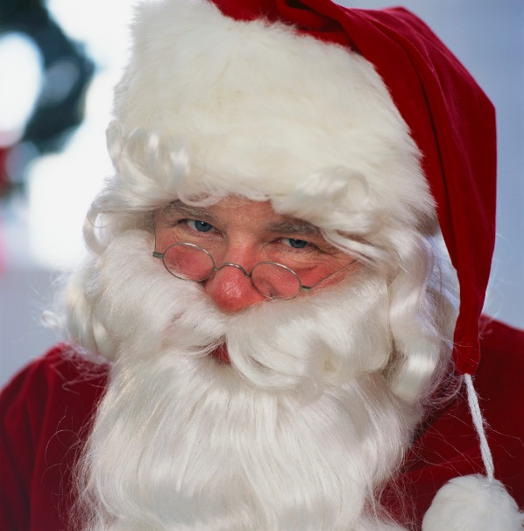
Julbord på följande orter i länet

Umeå Hotell Scandic syd på Teg. 6/12 kl. 14:00
Skellefteå Hotell Aurum 6/12 kl. 18:00
Storuman Hotell Toppen 14/12 kl. 16:00
Lycksele Hotell Lappland 6/12 kl. 17:30 (show på kvällen ingår ej)
Anmälan är bindande!
Anmäl er senast 28/11 på epvasterbotten@hotmail.com eller till följande kontaktombud.
Skellefteå: Åke Lindqvist 070-353 55 74
Storuman: Fred Jonsson 0951-106 18 eller 070-584 56 38.
Lycksele och Umeå: Sandra Sjömark 070-666 18 01. Lämna gärna meddelande i mobilsvar eller skicka sms.
I år välkomnar vi även medlemmarna från Epilepsiföreningen i Norrbotten. Även om det är en bit och fara så hälsar vi er varmt välkommen till något av våra julbord. Föreningen bjuder på julbordet.

